КУЛЬТУРНАЯ СУББОТА

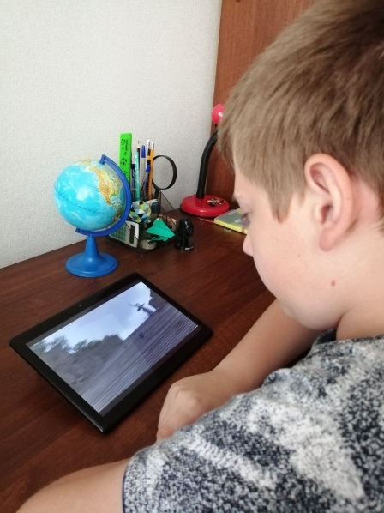
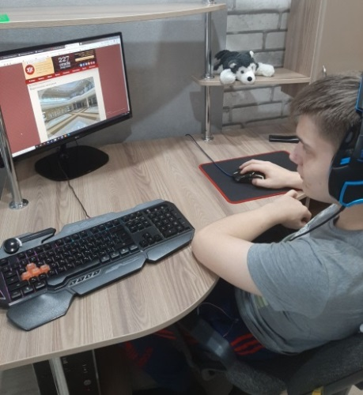
В рамках программы ОнлайнЛЕТО58 учащиеся МБОУ СОШ с. Посёлки дистанционно совершили экскурсию в город-герой Волгоград, где виртуально посетили величественный монумент в память Сталинградской битвы. Школьники познакомились с историей памятного места, узнали о том, что с 1945-1955 гг. в стране проводился конкурс на его проект и в результате автором и руководителем авторского коллектива строителей стал народный художник СССР скульптор Е. В. Вучетич. Мамаев курган — место, которое самым непосредственным образом связано с событиями II Мировой войны, с периодом Сталинградской битвы. 140 дней и ночей войска 62-й армии под командованием В. И. Чуйкова (13, 52 гвардейские стрелковые дивизии, 95, 112, 284 дивизии, 10 дивизии войск НКВД и др.) стояли насмерть на склонах Мамаева кургана, занимавшего ключевую позицию в боях за Сталинград. Создавая известный мемориал, авторы стремились воссоздать образы героических защитников Отечества, сделать очевидным для потомков их огромное желание победить; ощутить на себе атмосферу боевых действий великой битвы на Волге, дать возможность современнику почувствовать себя участником Сталинградской битвы.
Также путешествовали школьники и по родному краю, посетив Пензенский областной театр им. Луначарского. Многие из ребят видели воочию красоту и роскошь театра, но захотели туда вернуться вновь. Ребята посмотрели видеоэкскурсию, познакомились с историей пензенского театра, рассмотрели репертуар.
